

***Дисциплина: Учебная практика***

**Отчет по выполнению задания на тему: «Lesson 3».**

Выполнил:

Группа: **1ИСП-11-18**

Студент: Белякова Анастасия

Проверил преподаватель:

Мартиросян Ваган Артемович

Москва 2022 г.

Задание 3.1

create database FlowerShop;

go

use FlowerShop;

create table staff

(

id int primary key identity,

firstname nvarchar(50) not null,

lastname nvarchar(50) not null,

post nvarchar(50),

gender nvarchar(1)

);

insert into staff(firstname, lastname, post, gender) values

('Мария', 'Иванова', 'Продавец', 'Ж'),

('Иван', 'Петров', 'Бухгалтер', 'М'),

('Сергей', 'Дмитров', 'Администратор', 'М'),

('Дарья', 'Серова', 'Продавец-консультант', 'Ж');

create table product(

id int primary key identity,

prodname nvarchar(50) not null,

cost int check (cost > 0) not null,

quantity int not null

);

insert into product(prodname, cost, quantity) values

('Букет Роз', 1500, 19),

('Лизиантус с космическими орхидеями', 2500, 25),

('Рапсодия', 2250, 5),

('Букет Весенняя палитра', 2850, 25);

create table customer

(

id int primary key identity,

firstname nvarchar(50) not null,

lastname nvarchar(50) not null,

gender nvarchar(1) check (gender in('М', 'ж')),

number nvarchar(20) unique,

email nvarchar(50) unique

);

insert into customer(firstname, lastname, gender, number, email) values

('Диана', 'Серова', 'Ж', '89162548596', 'dianaaa@ya.ru'),

('Ирина', 'Кузнецова', 'Ж', '89151254596', 'kuznets@ya.ru'),

('Антон', 'Белых', 'М', '89141256396', 'belii@ya.ru'),

('Данила', 'Любов', 'М', '89189653526', 'daniiiil@ya.ru');

create table orders

(

id int primary key identity,

custID int references customer (id),

prodname nvarchar(50) not null,

cost int,

createdat date

);

insert into orders(custID, prodname, cost, createdat) values

(1, 'Лизиантус с космическими орхидеями', 2500, '2017-06-03'),

(2, 'Рапсодия', 2250, '2016-05-17'),

(3, 'Букет Весенняя палитра', 2850, '2017-02-14'),

(4, 'Букет Роз', 1500, '2018-04-24');

select * from staff;

select * from customer;

select * from product;

select * from orders;

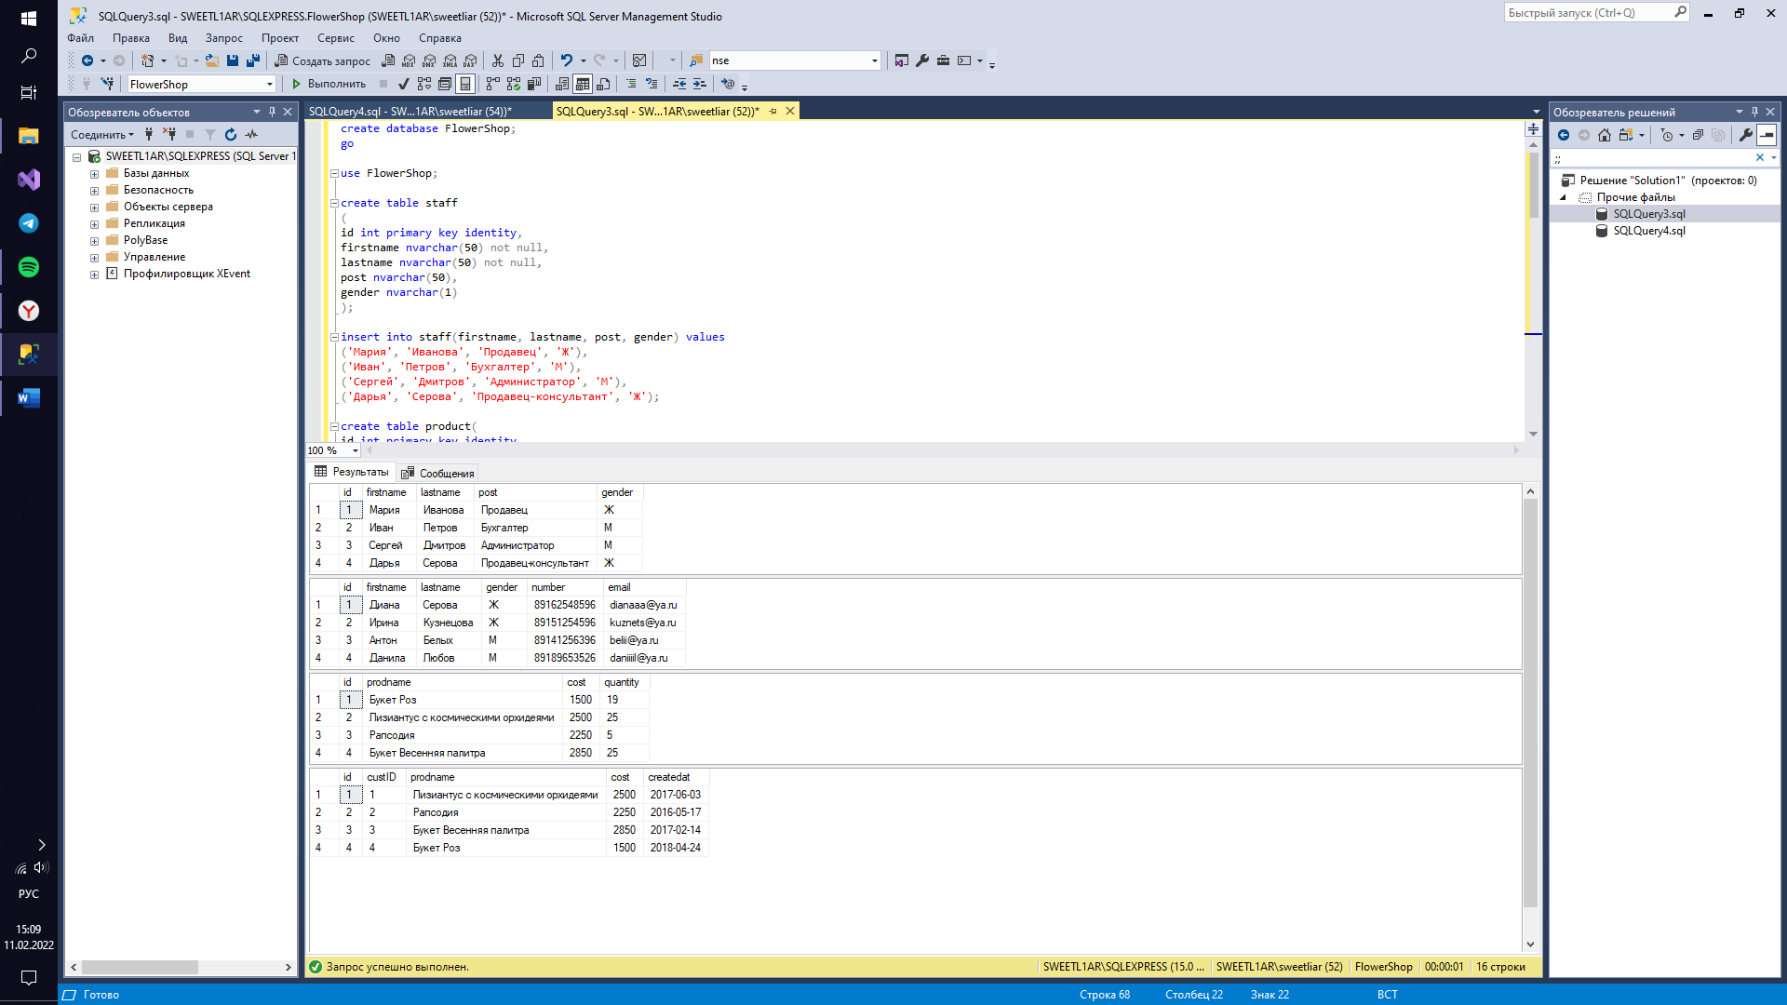

use FlowerShop;

alter table staff add

constraint CK_gender check (gender in('М', 'ж'));

select * from staff;

select * from customer;

select * from product;

select * from orders;

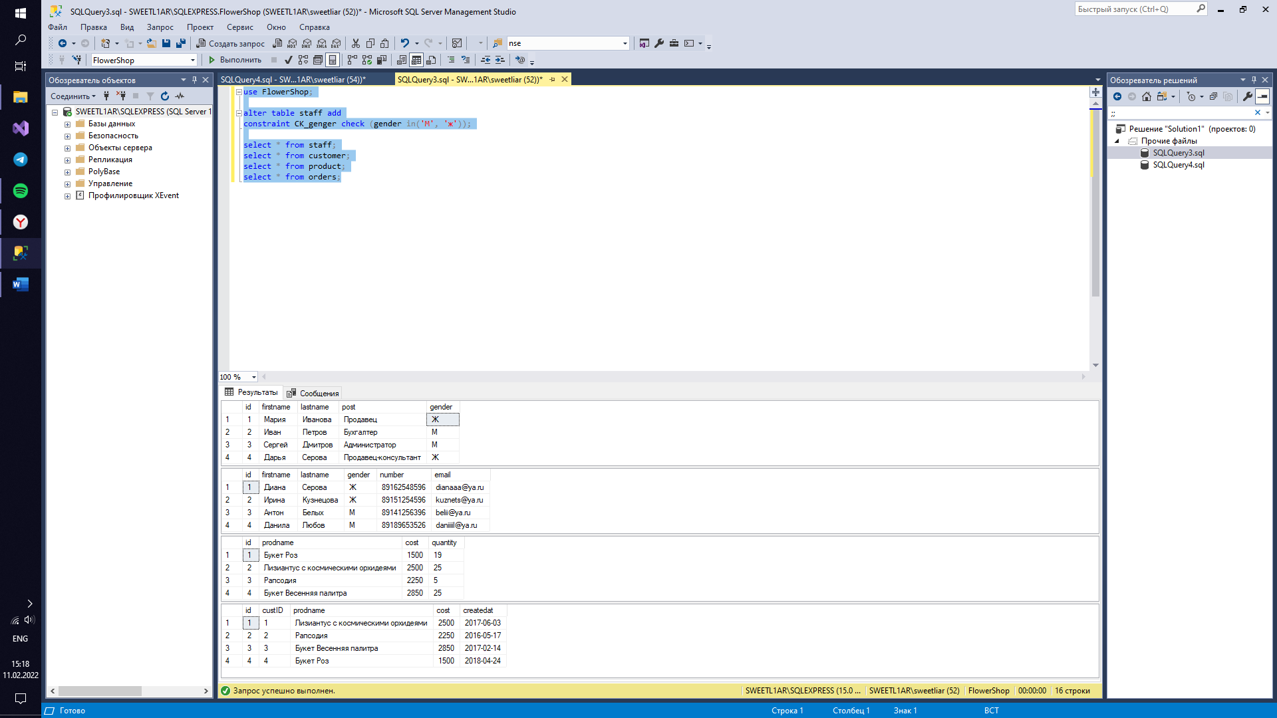

Задание 3.1

create database KomusShop;

go

use KomusShop;

create table customer

(

id int primary key identity,

firtsname nvarchar(50) not null,

lastname nvarchar(50) not null,

number nvarchar(18) unique,

email nvarchar(50) unique,

gender nvarchar(1) check (gender in ('М', 'Ж')),

adress nvarchar(90) not null

);

insert into customer(firtsname, lastname, number, email, gender, adress) values

('Мария', 'Иванова', '89162589632', 'mariaa31@mail.ru', 'Ж', 'ул. Куйбышева, 31'),

('Анастасия', 'Павлова', '89142563985', 'nastyaya@mail.ru', 'Ж', 'ул. Сирени, 45'),

('Лев', 'Пономарев', '89778576523', 'levpon5@mail.ru', 'М', 'ул. Малая Бронная, 70'),

('Варвара', 'Соловьева', '89245632574', 'varya@mail.ru', 'Ж', 'Каширское шоссе, 43'),

('Василий', 'Головин', '89289632587', 'vasilyaaa@mail.ru', 'М', 'ул. Маршала Зуева, 12'),

('Арсений', 'Родионов', '89175236982', 'arsik@mail.ru', 'М', 'ул. Проводников, 21'),

('Василиса', 'Фролова', '89120123680', 'frolova45@mail.ru', 'Ж', 'ул. Лисенко, 32'),

('Максим', 'Куликов', '89162574156', 'kulik789@mail.ru', 'М', 'ул. Подводников, 23'),

('Артем', 'Балашев', '89779632541', 'artemka12@mail.ru', 'М', 'ул. Шарикоподшипниковская, 3'),

('Иван', 'Петров', '89151258745', 'ivan@gamail.com', 'М', 'ул. Ромашки, 56');

create table cart

(

order_code int primary key identity(0001, 1),

customerID int references customer (id),

delivery_or_pickup nvarchar(70) check (delivery_or_pickup in ('Самовывоз', 'Доставка'))not null,

registration_date date not null,

cost_of_order int check (cost_of_order > 0) not null,

sale int,

itog int

);

insert into cart(customerID, delivery_or_pickup, registration_date, cost_of_order, sale, itog) values

(1, 'Самовывоз', '2018-06-03', 2989, 200, 2789),

(2, 'Доставка', '2018-03-07', 999, 0, 999),

(3, 'Самовывоз', '2018-05-08', 130, 0, 130),

(4, 'Самовывоз', '2018-07-12', 1800, 100, 1700),

(5, 'Доставка', '2018-06-24', 7980, 700, 7280),

(6, 'Самовывоз', '2018-01-09', 315, 0, 315),

(7, 'Доставка', '2018-12-10', 369, 0, 369),

(8, 'Доставка', '2018-09-29', 1990, 100, 1890),

(9, 'Самовывоз', '2018-03-16', 999, 0, 999),

(10, 'Доставка', '2018-05-14', 273, 0, 273);

create table product

(

id int primary key identity(001, 1),

art int unique,

productname nvarchar(100) not null,

cost int check (cost > 0) not null,

specifications nvarchar(300) not null,

size nvarchar(20),

unit_sales nvarchar(50)

);

insert into product(art, productname, cost, specifications, size, unit_sales) values

(365228, 'Папка-регистратор Bantex Economy Plus', 239, 'синий, ширина корешка 50 мм, А4', '317x285x50 мм', 'Поштучно'),

(201587, 'Ручка шариковая Beifa AA 927 синяя', 9, 'синие чернила, диаметр шарика 0,7 мм, толщина линии письма 0,5', '0,5 мм', 'Поштучно'),

(236985, 'Тетрадь школьная зеленая №1 School Отличник', 130, '18 листов, клетка, голубая линовка, обложка зеленая', 'А5', 'Упаковка 10 шт.'),

(905217, 'Краски акварельные №1 School Отличник медовые', 42, 'без кисти, 12 цветов, без эффектов', '12 цветов', 'Набор'),

(021587, 'Мышь компьютерная Logitech B100', 399, 'проводная, черная, 800dpi, ', '113х62х38 мм', 'Поштучно'),

(125478, 'Ранец №1 School анатомический Light', 1990, 'для любого пола, минимальный вес - 535 гр.', '320×215×360 мм', 'Поштучно'),

(014759, 'Кофе в зернах Деловой Стандарт Aroma Americano', 999, 'смесь арабики и робусты, средняя обжарка, вакуумный пакет', '1 кг', 'Поштучно'),

(874563, 'Клей-карандаш Kores Paper Stick', 57, 'ПВП, без цветового пигмента', '20 гр.', 'Поштучно'),

(325698, 'Стакан одноразовый пластиковый', 273, 'прозрачный, одноразовый', '200 мл.', '100 штук'),

(124569, 'Крем-мыло Адажио Алоэ вера антибактериальное', 369, 'жидкое мыло, разрешено для детских учреждений', '5000 мл', 'Поштучно');

create table orders

(

id int primary key identity,

orderID int references cart (order_code),

productname nvarchar(200),

delivery_or_pickup nvarchar(70) check (delivery_or_pickup in ('Самовывоз', 'Доставка'))not null,

cost_of_order int check (cost_of_order > 0) not null,

sale int,

itog int

);

insert into orders(orderID, productname, delivery_or_pickup, cost_of_order, sale, itog) values

(0001, 'Ранец №1 School анатомический Light, Кофе в зернах Деловой Стандарт Aroma Americano', 'Самовывоз', 2989, 200, 2789),

(0002, 'Кофе в зернах Деловой Стандарт Aroma Americano', 'Доставка', 999, 0, 999),

(0003, 'Тетрадь школьная зеленая №1 School Отличник', 'Самовывоз', 130, 0, 130),

(0004, 'Ручка шариковая Beifa AA 927 синяя х', 'Самовывоз', 1800, 100, 1700),

(0005, 'Мышь компьютерная Logitech B100 х20', 'Доставка', 7980, 700, 7280),

(0006, 'Стакан одноразовый пластиковый, Краски акварельные №1 School Отличник медовые', 'Самовывоз', 315, 0, 315),

(0007, 'Крем-мыло Адажио Алоэ вера антибактериальное', 'Доставка', 369, 0, 369),

(0008, 'Ранец №1 School анатомический Light', 'Доставка', 1990, 100, 1890),

(0009, 'Кофе в зернах Деловой Стандарт Aroma Americano', 'Самовывоз', 999, 0, 999),

(0010, 'Стакан одноразовый пластиковый', 'Доставка', 273, 0, 273);

create table payment_method /*метод оплаты*/

(

id int primary key identity,

customerID int references customer (id),

cards nvarchar(3) check (cards in ('Да', 'Нет')),

cash nvarchar(3) check (cash in ('Да', 'Нет')),

online_card nvarchar(3) check (online_card in ('Да', 'Нет')),

web_money nvarchar(3) check (web_money in ('Да', 'Нет')),

ATM_card nvarchar(3) check (ATM_card in ('Да', 'Нет')),

transfers nvarchar(3) check (transfers in ('Да', 'Нет'))

);

alter table payment_method add

cash_to_courier nvarchar(3) check (cash_to_courier in ('Да', 'Нет')) not null;

insert into payment_method (customerID, cards, cash, online_card, web_money, ATM_card, transfers, cash_to_courier) values

(1, 'Да','Нет','Нет','Нет','Нет','Нет', 'Нет'),

(2, 'Нет','Нет','Нет','Да','Нет','Нет', 'Нет'),

(3, 'Нет','Да','Нет','Нет','Нет','Нет', 'Нет'),

(4, 'Да','Нет','Нет','Нет','Нет','Нет', 'Нет'),

(5, 'Нет','Нет','Нет','Нет','Да','Нет', 'Нет'),

(6, 'Нет','Нет','Нет','Нет','Нет','Да', 'Нет'),

(7, 'Нет','Нет','Да','Нет','Нет','Нет', 'Нет'),

(8, 'Нет','Нет','Нет','Нет','Да','Нет', 'Нет'),

(9, 'Да','Нет','Нет','Нет','Нет','Нет', 'Нет'),

(10, 'Нет','Нет','Нет','Нет','Нет','Нет', 'Да');

create table point_of_issue

(

id int primary key identity,

address_pickup_point nvarchar(100) not null,

driving_directions nvarchar(100),

working_hours nvarchar(20) not null,

number nvarchar(18) unique,

tz nvarchar(90),

metro nvarchar(50)

);

insert into point_of_issue(metro, address_pickup_point, driving_directions, working_hours, number, tz) values

('м. Домодедовская', 'Ореховый бульвар, 14 к.3', '14 выход из метро', 'с 10.00 до 23.00', '84995236985', 'ТЦ Домодедовский'),

('м. Орехово', 'Каширское шоссе, 61Г', '1 или 3 выход из метро, автобус м83', 'с 10.00 до 22.00', '84992563985', 'ТЦ Каширская плаза'),

('м. Кузьминки', 'Зеленодольская улица, 40', '4 или 5 выход из метро', 'с 10.00 до 23.00', '84999657841', 'ТЦ Будапешт'),

('м. Новокосино', 'Южная улица, 10А', '5 выход из метро', 'с 10.00 до 23.00', '84952369852', 'ТЦ Курс'),

('м. Щелковская', 'Щёлковское шоссе, вл75', '3 выход из метро', 'с 10.00 до 23.00', '84991236598', 'ТЦ Щелковский'),

('м. Тимирязевская', 'Дмитровское шоссе, 13к1', '4 выход из метро', 'с 10.00 до 23.00', '84951254875', 'ТЦ Метромаркет'),

('МЦК Балтийская', 'Ленинградское шоссе, 16А', '2 выход из мцк', 'с 10.00 до 23.00', '84991598571', 'ТЦ Метрополис'),

('м. Октябрьское поле', 'улица Народного Ополчения, 46к1', '8 выход из метро', 'с 10.00 до 23.00', '84950230006', 'ТЦ Дарья'),

('м. Кантемировская', 'Пролетарский проспект, вл30', '3 выход из метро', 'с 10.00 до 23.00', '84950269856', 'Торговая галерея'),

('м. Каширская', 'Каширское шоссе 26', '3-4 выход из метро', 'с 9.00 до 22.00', '84956852147', 'ТЦ Москворечье');

create table staff

(

id int primary key identity,

firtsname nvarchar(50) not null,

lastname nvarchar(50) not null,

number nvarchar(18) unique,

email nvarchar(50) unique,

gender nvarchar(1) check (gender in ('М', 'Ж')),

post nvarchar(50) not null,

salary int not null

);

insert into staff(firtsname, lastname, number, email, gender, post, salary) values

('Дмитрий', 'Серегин', '89775241258', 'seregindm@ya.ru', 'М', 'Продавец', 45000),

('Роман', 'Мартынов', '89161253698', 'romka@ya.ru', 'М', 'Продавец-консультант', 45000),

('Иван', 'Мухин', '89770256398', 'vanyamuhin@ya.ru', 'М', 'Бухгалтер', 100000),

('Виктория', 'Михайлова', '89784526398', 'mihailovaaaa@ya.ru', 'Ж', 'Администратор', 70000),

('Михаил', 'Максимов', '89142503607', 'maksmiha@ya.ru', 'М', 'Уборщик', 30000),

('Ярослав', 'Алешин', '89178965741', 'yarik@ya.ru', 'М', 'Продавец', 45000),

('Егор', 'Петров', '89770321478', 'egorka22@ya.ru', 'М', 'Менеджер', 50000),

('Надежда', 'Никонова', '89159635800', 'nadezdaddd@ya.ru', 'Ж', 'Кадровик', 25000),

('Алексей', 'Алексеев', '89253698574', 'lehasuper15@ya.ru', 'М', 'Диспетчер', 30000),

('Ирина', 'Сметанина', '89302587412', 'smetana@bk.ru', 'Ж', 'Диспетчер', 30000);

create table delivery

(

id int primary key identity,

ordersID int references orders (id),

number nvarchar(18) unique,

working_hours nvarchar(20) not null,

type_of_delivery nvarchar(50),

status_of_delivery nvarchar(50),

data_ date

);

insert into delivery(ordersID, number, working_hours, type_of_delivery, status_of_delivery, data_) values

(1, '84952658195', 'c 08.00 до 23.00', 'В пункт выдачи', 'В пути', '2018-06-02'),

(2, '89245896325', 'с 09.00 до 24.00', 'Курьером', 'В пути', '2018-03-05'),

(3, '84995863205', 'c 08.00 до 23.00', 'В пункт выдачи', 'В пути', '2018-07-12'),

(4, '84958520142', 'c 08.00 до 23.00', 'В пункт выдачи', 'В пути', '2018-10-24'),

(5, '89778541203', 'с 09.00 до 24.00', 'Курьером', 'Доставлено', '2018-05-02'),

(6, '84956363002', 'c 08.00 до 23.00', 'В пункт выдачи', 'В пути', '2018-09-13'),

(7, '89586320158', 'с 09.00 до 24.00', 'Курьером', 'В пути', '2018-04-02'),

(8, '89758569841', 'с 09.00 до 24.00', 'Курьером', 'В пути', '2018-04-03'),

(9, '84950233369', 'c 08.00 до 23.00', 'В пункт выдачи', 'В пути', '2018-12-08'),

(10, '89166587415', 'с 09.00 до 24.00', 'Курьером', 'Доставлено', '2018-01-06');

create table providers

(

id int primary key identity,

providername nvarchar(70),

email nvarchar(50) unique,

number nvarchar(18) unique,

adress nvarchar(200),

town nvarchar(50),

time_on_the_market int

);

insert into providers(providername, email, number, adress, town, time_on_the_market) values

('РусБытХим', 'himiyami@ya.ru', '74957802002', 'Багратионовский пр-д, д. 5', 'г. Москва', 10),

('МирХозТорг', 'mirhoz@ya.ru', '74950259630', 'Нахимовский проспект, д. 35', 'г. Москва', 12),

('IP Group', 'ipgroup@ya.ru', '74995410258', 'улица Кржижановского, 26', 'г. Москва', 35),

('Rost Group', 'grouprost@ya.ru', '78002540014', 'улица Кедрова, 11', 'г. Москва', 20),

('Папа Казан', 'kazanpapa@ya.ru', '74954569825', 'Ленинский проспект, 51с3', 'г. Москва', 15),

('Dubrava', 'dubrava@ya.ru', '74990258855', 'Фрунзенская набережная, 50', 'г. Москва', 5),

('Элита-Проф', 'elitaprof@ya.ru', '78005553535', 'Зубовский бульвар, 2с2', 'г. Москва', 17),

('ПМК', 'PMK@ya.ru', '74954410022', 'Космодамианская набережная, 4/22кВ', 'г. Москва', 23),

('АлтайФлора', 'altaiflora@ya.ru', '74951236785', 'улица Талалихина, 16', 'г. Москва', 60),

('Эллада', 'ellada@ya.ru', '88007702205', 'ул. Генерала Кузнецова, дом 22', 'г. Москва', 4);

create table receipts

(

id int primary key identity,

prodID int references product(id),

quantity int not null,

delivery_date date,

amount nvarchar(10),

sale int,

amount_genaral nvarchar(50)

);

insert into receipts(prodID, quantity, delivery_date, amount, sale, amount_genaral) values

(001, 5000, '2017-05-02', '1 195 000', 195000, '1 000 000'),

(001, 10000, '2017-05-02', '90 000', 10000, '80 000'),

(001, 10000, '2017-05-02', '1 300 000', 300000, '1 000 000'),

(001, 6000, '2017-05-02', '252 000', 52000, '200 000'),

(001, 2500, '2017-05-02', '997 500', 97000, '900 000'),

(001, 1500, '2017-05-02', '2 985 000', 985000, '2 000 000'),

(001, 3000, '2017-05-02', '2 977 000', 900000, '2 077 000'),

(001, 7000, '2017-05-02', '399 000', 99000, '300 000'),

(001, 15000, '2017-05-02', '4 095 000', 1095000, '3 000 000'),

(002, 800, '2017-05-02', '295 000', 95000, '200 000');

select * from customer;

select * from staff;

select * from product;

select * from cart;

select * from orders;

select * from providers;

select * from delivery;

select * from point_of_issue;

select * from receipts;

select * from payment_method;

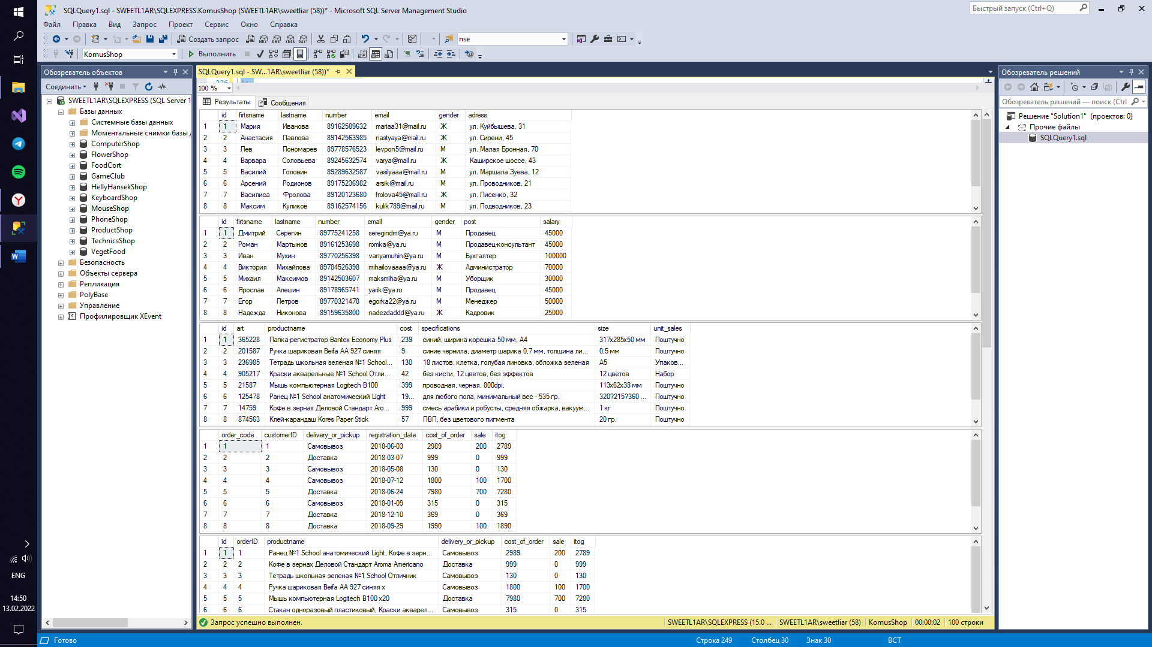

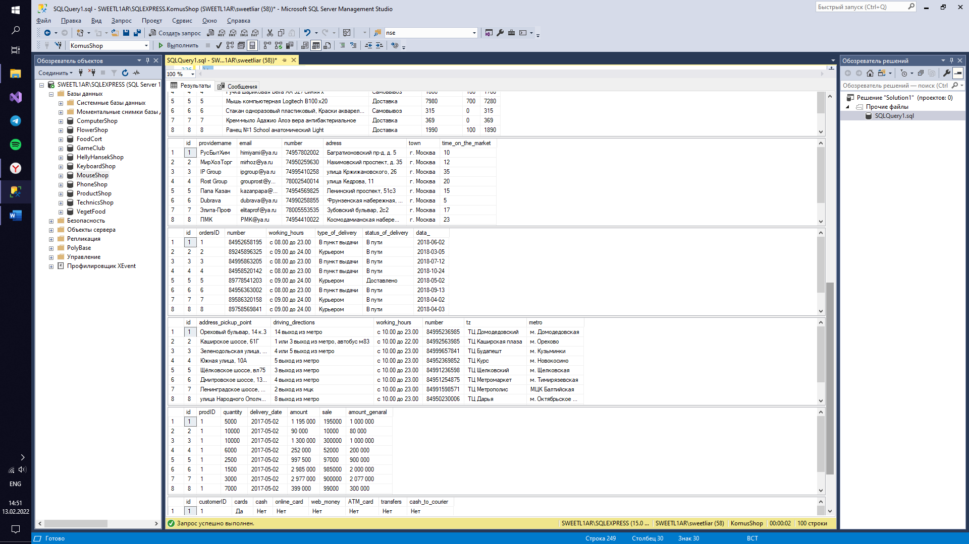

Задание 3.2

create database PanasonicShop;

go

use PanasonicShop;

create table customer

(

id int primary key identity,

firtsname nvarchar(50) not null,

lastname nvarchar(50) not null,

number nvarchar(18) unique,

email nvarchar(50) unique,

gender nvarchar(1) check (gender in ('М', 'Ж')),

adress nvarchar(90) not null

);

insert into customer(firtsname, lastname, number, email, gender, adress) values

('Мария', 'Иванова', '89162589632', 'mariaa31@mail.ru', 'Ж', 'ул. Куйбышева, 31'),

('Анастасия', 'Павлова', '89142563985', 'nastyaya@mail.ru', 'Ж', 'ул. Сирени, 45'),

('Лев', 'Пономарев', '89778576523', 'levpon5@mail.ru', 'М', 'ул. Малая Бронная, 70'),

('Варвара', 'Соловьева', '89245632574', 'varya@mail.ru', 'Ж', 'Каширское шоссе, 43'),

('Василий', 'Головин', '89289632587', 'vasilyaaa@mail.ru', 'М', 'ул. Маршала Зуева, 12'),

('Арсений', 'Родионов', '89175236982', 'arsik@mail.ru', 'М', 'ул. Проводников, 21'),

('Василиса', 'Фролова', '89120123680', 'frolova45@mail.ru', 'Ж', 'ул. Лисенко, 32'),

('Максим', 'Куликов', '89162574156', 'kulik789@mail.ru', 'М', 'ул. Подводников, 23'),

('Артем', 'Балашев', '89779632541', 'artemka12@mail.ru', 'М', 'ул. Шарикоподшипниковская, 3'),

('Иван', 'Петров', '89151258745', 'ivan@gamail.com', 'М', 'ул. Ромашки, 56');

create table cart

(

order_code int primary key identity(0001, 1),

customerID int references customer (id),

delivery_or_pickup nvarchar(70) check (delivery_or_pickup in ('Самовывоз', 'Доставка'))not null,

registration_date date not null,

cost_of_order int check (cost_of_order > 0) not null,

sale int,

itog int

);

insert into cart(customerID, delivery_or_pickup, registration_date, cost_of_order, sale, itog) values

(1, 'Самовывоз', '2018-06-03', 2989, 200, 2789),

(2, 'Доставка', '2018-03-07', 999, 0, 999),

(3, 'Самовывоз', '2018-05-08', 130, 0, 130),

(4, 'Самовывоз', '2018-07-12', 1800, 100, 1700),

(5, 'Доставка', '2018-06-24', 7980, 700, 7280),

(6, 'Самовывоз', '2018-01-09', 315, 0, 315),

(7, 'Доставка', '2018-12-10', 369, 0, 369),

(8, 'Доставка', '2018-09-29', 1990, 100, 1890),

(9, 'Самовывоз', '2018-03-16', 999, 0, 999),

(10, 'Доставка', '2018-05-14', 273, 0, 273);

create table product

(

id int primary key identity(1, 1),

art int unique,

productname nvarchar(100) not null,

cost int check (cost > 0) not null,

processor nvarchar(100) not null,

RAM nvarchar(10),

ROM nvarchar(50),

display nvarchar(50),

camera nvarchar(50)

);

insert into product(art, productname, cost, processor, RAM, ROM, display, camera) values

(365228, 'Товар 1', 84999, 'Описание', '8 Gb', '256 Gb', '6.1"/2400x1080 Пикс', '12/50/10/TOF'),

(214785, 'Товар 2', 8999, 'Описание', '3 Gb', '32 Gb', '6.5"/1600x720 Пикс', '48/5/2/2/TOF'),

(021587, 'Товар 3', 31999, 'Описание', '8 Gb', '256 Gb', '6.5"/2400x1080 Пикс', '64/12/5/5'),

(325698, 'Товар 4', 74999, 'Описание', '4 Gb','128 Gb', '6.1"/2532x1170 Пикс', '12/12'),

(857496, 'Товар 5', 53999, 'Описание', '4 Gb', '128 Gb', '6.1"/2400x1080 Пикс', '12/12'),

(032569, 'Товар 6', 42999, 'Описание', '4 Gb', '64 Gb', '6.1"/1792x828 Пикс', '12'),

(745893, 'Товар 7', 30999, 'Описание', '8 Gb', '256 Gb', '6.55"/2400x1080 Пикс', '64/8/5'),

(523698, 'Товар 8', 19999, 'Описание', '6 Gb', '128 Gb', '6.43"/2400x1080 Пикс', '64/8/2/2'),

(452178, 'Товар 9', 10999, 'Описание', '8 Gb', '64 Gb', '6.53"/1600x720 Пикс', '13/2'),

(951753, 'Товар 10', 16999, 'Описание', '6 Gb', '128 Gb', '6.4"/2310x1080 Пикс', '48/8/2/2');

create table orders

(

id int primary key identity,

orderID int references cart (order_code),

productname nvarchar(200),

delivery_or_pickup nvarchar(70) check (delivery_or_pickup in ('Самовывоз', 'Доставка'))not null,

cost_of_order int check (cost_of_order > 0) not null,

sale int,

itog int,

quantity int check (quantity > 0),

registration_date date not null,

);

insert into orders(orderID, productname, delivery_or_pickup, cost_of_order, sale, itog, quantity, registration_date) values

(1, 'Товар 1', 'Самовывоз', 84999, 8000, 76999, 1, '2018-06-03'),

(2, 'Товар 2', 'Доставка', 8999, 1000, 7999, 1, '2018-03-07'),

(3, 'Товар 3', 'Самовывоз', 31999, 5000, 26999, 1, '2018-05-08'),

(4, 'Товар 4', 'Самовывоз', 74999, 10000, 64999, 1, '2018-07-12'),

(5, 'Товар 5', 'Доставка', 53999, 7000, 46999, 1, '2018-06-24'),

(6, 'Товар 6', 'Самовывоз', 42999, 2000, 40999, 1, '2018-01-09'),

(7, 'Товар 7', 'Доставка', 30999, 3000, 27999, 1, '2018-12-10'),

(8, 'Товар 8', 'Доставка', 19999, 1000, 18999, 1, '2018-09-29'),

(9, 'Товар 9', 'Самовывоз', 10999, 0, 10999, 1, '2018-03-16'),

(10, 'Товар 10', 'Доставка', 16999, 2500, 14499, 1, '2018-05-14');

create table payment_method

(

id int primary key identity,

customerID int references customer (id),

cards nvarchar(3) check (cards in ('Да', 'Нет')),

cash nvarchar(3) check (cash in ('Да', 'Нет')),

online_card nvarchar(3) check (online_card in ('Да', 'Нет')),

web_money nvarchar(3) check (web_money in ('Да', 'Нет')),

ATM_card nvarchar(3) check (ATM_card in ('Да', 'Нет')),

transfers nvarchar(3) check (transfers in ('Да', 'Нет'))

);

alter table payment_method add

cash_to_courier nvarchar(3) check (cash_to_courier in ('Да', 'Нет')) not null;

insert into payment_method (customerID, cards, cash, online_card, web_money, ATM_card, transfers, cash_to_courier) values

(1, 'Да','Нет','Нет','Нет','Нет','Нет', 'Нет'),

(2, 'Нет','Нет','Нет','Да','Нет','Нет', 'Нет'),

(3, 'Нет','Да','Нет','Нет','Нет','Нет', 'Нет'),

(4, 'Да','Нет','Нет','Нет','Нет','Нет', 'Нет'),

(5, 'Нет','Нет','Нет','Нет','Да','Нет', 'Нет'),

(6, 'Нет','Нет','Нет','Нет','Нет','Да', 'Нет'),

(7, 'Нет','Нет','Да','Нет','Нет','Нет', 'Нет'),

(8, 'Нет','Нет','Нет','Нет','Да','Нет', 'Нет'),

(9, 'Да','Нет','Нет','Нет','Нет','Нет', 'Нет'),

(10, 'Нет','Нет','Нет','Нет','Нет','Нет', 'Да');

create table point_of_issue

(

id int primary key identity,

address_pickup_point nvarchar(100) not null,

driving_directions nvarchar(100),

working_hours nvarchar(20) not null,

number nvarchar(18) unique,

tz nvarchar(90),

metro nvarchar(50)

);

insert into point_of_issue(metro, address_pickup_point, driving_directions, working_hours, number, tz) values

('м. Домодедовская', 'Ореховый бульвар, 14 к.3', '14 выход из метро', 'с 10.00 до 23.00', '84995236985', 'ТЦ Домодедовский'),

('м. Орехово', 'Каширское шоссе, 61Г', '1 или 3 выход из метро, автобус м83', 'с 10.00 до 22.00', '84992563985', 'ТЦ Каширская плаза'),

('м. Кузьминки', 'Зеленодольская улица, 40', '4 или 5 выход из метро', 'с 10.00 до 23.00', '84999657841', 'ТЦ Будапешт'),

('м. Новокосино', 'Южная улица, 10А', '5 выход из метро', 'с 10.00 до 23.00', '84952369852', 'ТЦ Курс'),

('м. Щелковская', 'Щёлковское шоссе, вл75', '3 выход из метро', 'с 10.00 до 23.00', '84991236598', 'ТЦ Щелковский'),

('м. Тимирязевская', 'Дмитровское шоссе, 13к1', '4 выход из метро', 'с 10.00 до 23.00', '84951254875', 'ТЦ Метромаркет'),

('МЦК Балтийская', 'Ленинградское шоссе, 16А', '2 выход из мцк', 'с 10.00 до 23.00', '84991598571', 'ТЦ Метрополис'),

('м. Октябрьское поле', 'улица Народного Ополчения, 46к1', '8 выход из метро', 'с 10.00 до 23.00', '84950230006', 'ТЦ Дарья'),

('м. Кантемировская', 'Пролетарский проспект, вл30', '3 выход из метро', 'с 10.00 до 23.00', '84950269856', 'Торговая галерея'),

('м. Каширская', 'Каширское шоссе 26', '3-4 выход из метро', 'с 9.00 до 22.00', '84956852147', 'ТЦ Москворечье');

create table staff

(

id int primary key identity,

firtsname nvarchar(50) not null,

lastname nvarchar(50) not null,

number nvarchar(18) unique,

email nvarchar(50) unique,

gender nvarchar(1) check (gender in ('М', 'Ж')),

post nvarchar(50) not null,

salary int not null

);

insert into staff(firtsname, lastname, number, email, gender, post, salary) values

('Дмитрий', 'Серегин', '89775241258', 'seregindm@ya.ru', 'М', 'Продавец', 45000),

('Роман', 'Мартынов', '89161253698', 'romka@ya.ru', 'М', 'Продавец-консультант', 45000),

('Иван', 'Мухин', '89770256398', 'vanyamuhin@ya.ru', 'М', 'Бухгалтер', 100000),

('Виктория', 'Михайлова', '89784526398', 'mihailovaaaa@ya.ru', 'Ж', 'Администратор', 70000),

('Михаил', 'Максимов', '89142503607', 'maksmiha@ya.ru', 'М', 'Уборщик', 30000),

('Ярослав', 'Алешин', '89178965741', 'yarik@ya.ru', 'М', 'Продавец', 45000),

('Егор', 'Петров', '89770321478', 'egorka22@ya.ru', 'М', 'Менеджер', 50000),

('Надежда', 'Никонова', '89159635800', 'nadezdaddd@ya.ru', 'Ж', 'Кадровик', 25000),

('Алексей', 'Алексеев', '89253698574', 'lehasuper15@ya.ru', 'М', 'Диспетчер', 30000),

('Ирина', 'Сметанина', '89302587412', 'smetana@bk.ru', 'Ж', 'Диспетчер', 30000);

create table delivery

(

id int primary key identity,

ordersID int references orders (id),

number nvarchar(18) unique,

working_hours nvarchar(20) not null,

type_of_delivery nvarchar(50),

status_of_delivery nvarchar(50),

data_ date

);

insert into delivery(ordersID, number, working_hours, type_of_delivery, status_of_delivery, data_) values

(1, '84952658195', 'c 08.00 до 23.00', 'В пункт выдачи', 'В пути', '2018-06-02'),

(2, '89245896325', 'с 09.00 до 24.00', 'Курьером', 'В пути', '2018-03-05'),

(3, '84995863205', 'c 08.00 до 23.00', 'В пункт выдачи', 'В пути', '2018-07-12'),

(4, '84958520142', 'c 08.00 до 23.00', 'В пункт выдачи', 'В пути', '2018-10-24'),

(5, '89778541203', 'с 09.00 до 24.00', 'Курьером', 'Доставлено', '2018-05-02'),

(6, '84956363002', 'c 08.00 до 23.00', 'В пункт выдачи', 'В пути', '2018-09-13'),

(7, '89586320158', 'с 09.00 до 24.00', 'Курьером', 'В пути', '2018-04-02'),

(8, '89758569841', 'с 09.00 до 24.00', 'Курьером', 'В пути', '2018-04-03'),

(9, '84950233369', 'c 08.00 до 23.00', 'В пункт выдачи', 'В пути', '2018-12-08'),

(10, '89166587415', 'с 09.00 до 24.00', 'Курьером', 'Доставлено', '2018-01-06');

create table providers

(

id int primary key identity,

providername nvarchar(70),

email nvarchar(50) unique,

number nvarchar(18) unique,

adress nvarchar(200),

town nvarchar(50),

time_on_the_market int

);

insert into providers(providername, email, number, adress, town, time_on_the_market) values

('РусБытХим', 'himiyami@ya.ru', '74957802002', 'Багратионовский пр-д, д. 5', 'г. Москва', 10),

('МирХозТорг', 'mirhoz@ya.ru', '74950259630', 'Нахимовский проспект, д. 35', 'г. Москва', 12),

('IP Group', 'ipgroup@ya.ru', '74995410258', 'улица Кржижановского, 26', 'г. Москва', 35),

('Rost Group', 'grouprost@ya.ru', '78002540014', 'улица Кедрова, 11', 'г. Москва', 20),

('Папа Казан', 'kazanpapa@ya.ru', '74954569825', 'Ленинский проспект, 51с3', 'г. Москва', 15),

('Dubrava', 'dubrava@ya.ru', '74990258855', 'Фрунзенская набережная, 50', 'г. Москва', 5),

('Элита-Проф', 'elitaprof@ya.ru', '78005553535', 'Зубовский бульвар, 2с2', 'г. Москва', 17),

('ПМК', 'PMK@ya.ru', '74954410022', 'Космодамианская набережная, 4/22кВ', 'г. Москва', 23),

('АлтайФлора', 'altaiflora@ya.ru', '74951236785', 'улица Талалихина, 16', 'г. Москва', 60),

('Эллада', 'ellada@ya.ru', '88007702205', 'ул. Генерала Кузнецова, дом 22', 'г. Москва', 4);

create table receipts

(

id int primary key identity,

prodID int references product(id),

quantity int not null,

delivery_date date,

amount nvarchar(10),

sale int,

amount_genaral nvarchar(50)

);

insert into receipts(prodID, quantity, delivery_date, amount, sale, amount_genaral) values

(001, 5000, '2017-05-02', '1 195 000', 195000, '1 000 000'),

(001, 10000, '2017-05-02', '90 000', 10000, '80 000'),

(001, 10000, '2017-05-02', '1 300 000', 300000, '1 000 000'),

(001, 6000, '2017-05-02', '252 000', 52000, '200 000'),

(001, 2500, '2017-05-02', '997 500', 97000, '900 000'),

(001, 1500, '2017-05-02', '2 985 000', 985000, '2 000 000'),

(001, 3000, '2017-05-02', '2 977 000', 900000, '2 077 000'),

(001, 7000, '2017-05-02', '399 000', 99000, '300 000'),

(001, 15000, '2017-05-02', '4 095 000', 1095000, '3 000 000'),

(002, 800, '2017-05-02', '295 000', 95000, '200 000');

select * from customer;

select * from staff;

select * from product;

select * from cart;

select * from orders;

select * from providers;

select * from delivery;

select * from point_of_issue;

select * from receipts;

select * from payment_method;

